https://netpeak.net/bg/blog/s-zdavane-na-seo-tekstove-kak-da-pishem-s-d-rzhaniye-za-khora-i-da-s-zdadem-pravilna-struktura/:
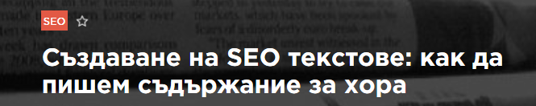

Създаване на SEO Текстове: как да пишем съдържание за хора
SEO копирайтингът е много важен елемент, заложен във всяка една SEO стратегия. Предизвикателството е голямо, тъй като да се създаде публикация, която е уникална и насочена за вашата аудитория, е нелесна задача. Алгоритмите на търсачките постоянно се обновяват и ние трябва да се нагласим спрямо тях. Също така, много е важно информацията да е насочена към потребителите, а не само към търсачките.

Contents
Каква е идеалната структура на текста? 2
Подготовка на текста 3
Как да започнем семантичните изследвания на ключови думи? 3
Писане на текста 5
Как се работи с нашия лематизатор Semantic Netpeak 8
Редактиране на текста 10
Извод 10

Каква е идеалната структура на текста?
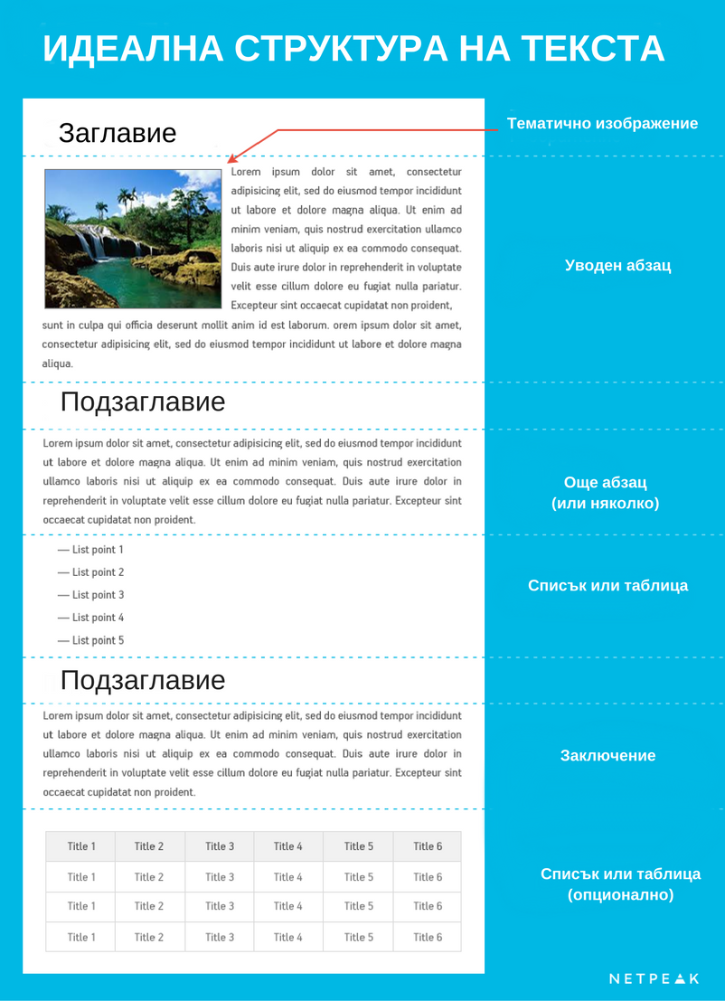
От Netpeak се постарахме да създадем една идеална структура, която препоръчваме да се следва. Тя включва следните елементи:
- тематично изображение — задължително трябва да има едно изображение под заглавието;
- уводен абзац — в увода са изложени причините за написването на самия текст. Целта на увода е да запознае читателя с темата или сюжета;
- списък или таблица — вътре може да бъдат изброени продукти, марки, характеристики или да се направи някакво сравнение между различните артикули и т.н.;
- заключение — тук можем да напишем обобщение на темата. Важно е да има логическа завършеност на текста.
Има 3 много важни стъпки, които препоръчваме да изпълните преди да започнете писането на текст. Те са следните:
- събиране на семантично ядро от ключови думи и фрази;
- писане на текста;
- редактиране на текста.

Подготовка на текста
Когато публикуваме съдържание в Интернет, нашата цел е да накараме хората да го четат. Най-добрият начин да стигнем до повече читатели е да оптимизираме текста за търсачките. Търсачките в днешно време анализират целия текст и търсят ключови елементи, които показват дълбочина на информацията в съдържанието.
Шансът публикациите ни да получат по-високо класиране в Google зависи много от SEO стратегията, както и от семантиката. Използването на семантични ключови думи не е трудно, но изисква време. Всеки път, когато създавате ново съдържание, трябва да използвате ключови думи и long-tail keywords.
Ако темата ви е рокли, то тогава ключовите думи могат да са “рокли” и “видове рокли”. Вашите long-tail keywords или фрази могат да бъдат “коя рокля да избера”, “коя рокля ми отива”, “какви рокли са модерни” и т.н.

Как да започнем семантичните изследвания на ключови думи?
Добър начин да се намерят подходящи ключови думи е като използвате нашия инструмент Serpstat . Ако напишем примерно думата “рокли”, може да видим сходни резултати:
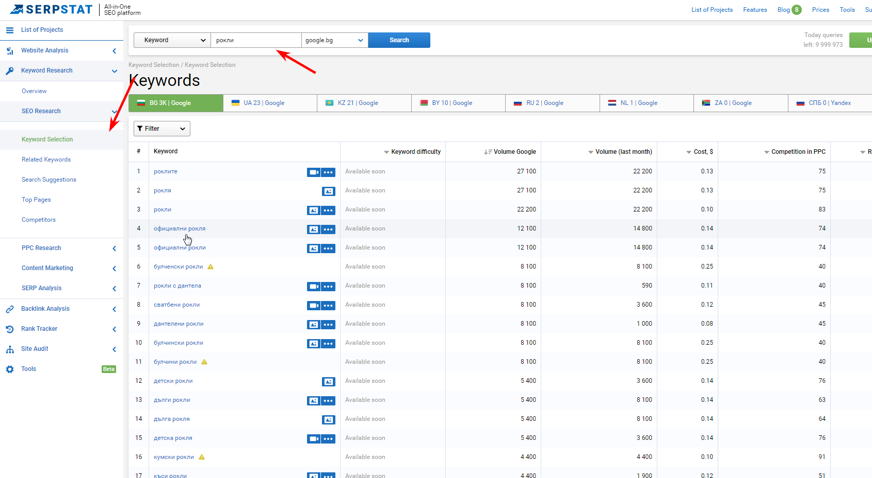Търсене по сродни ключови думи:
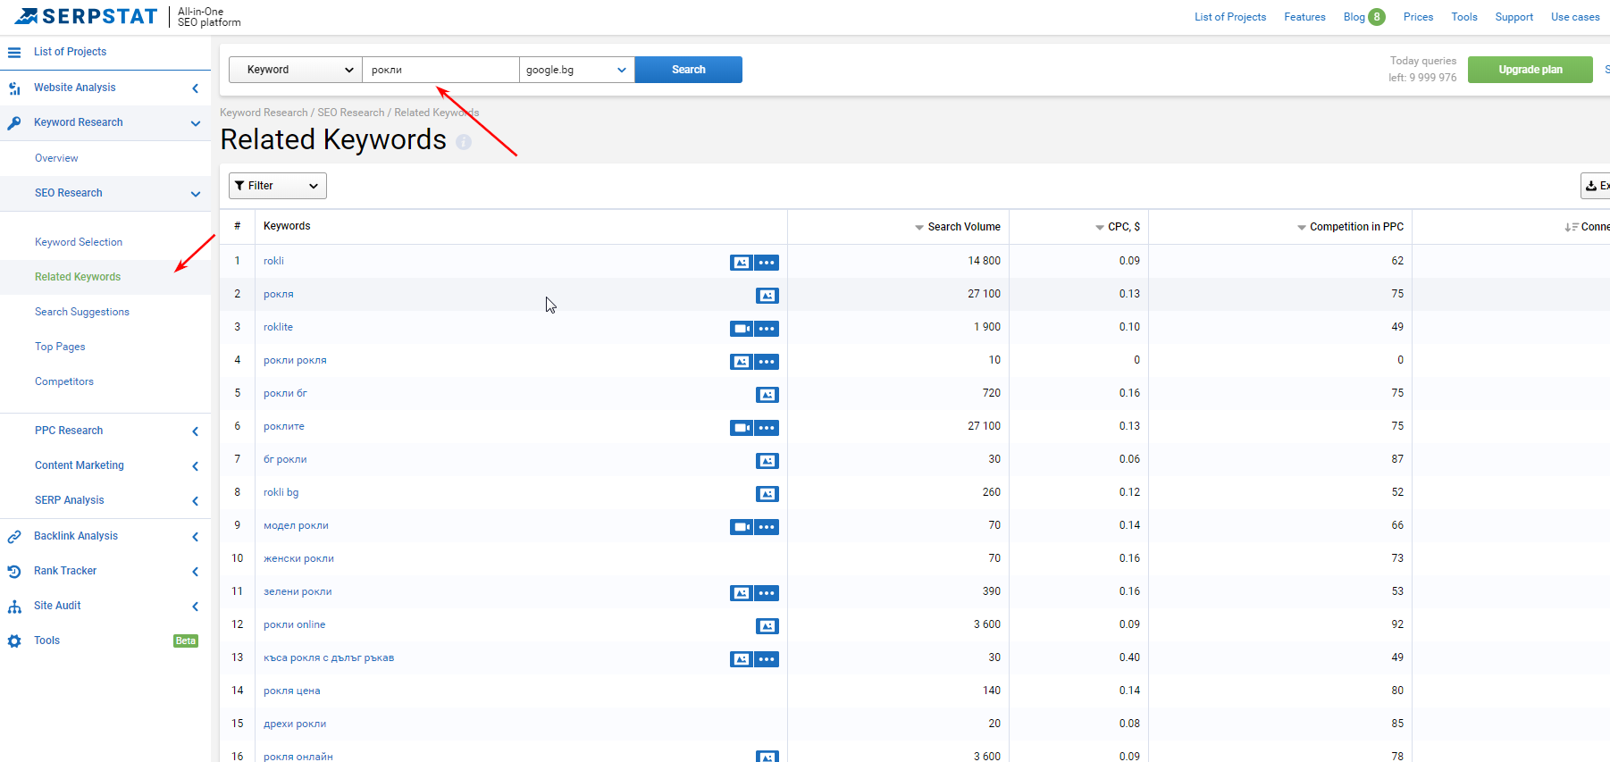
Може да използваме инструмента и при създаването на тезиси към публикацията:
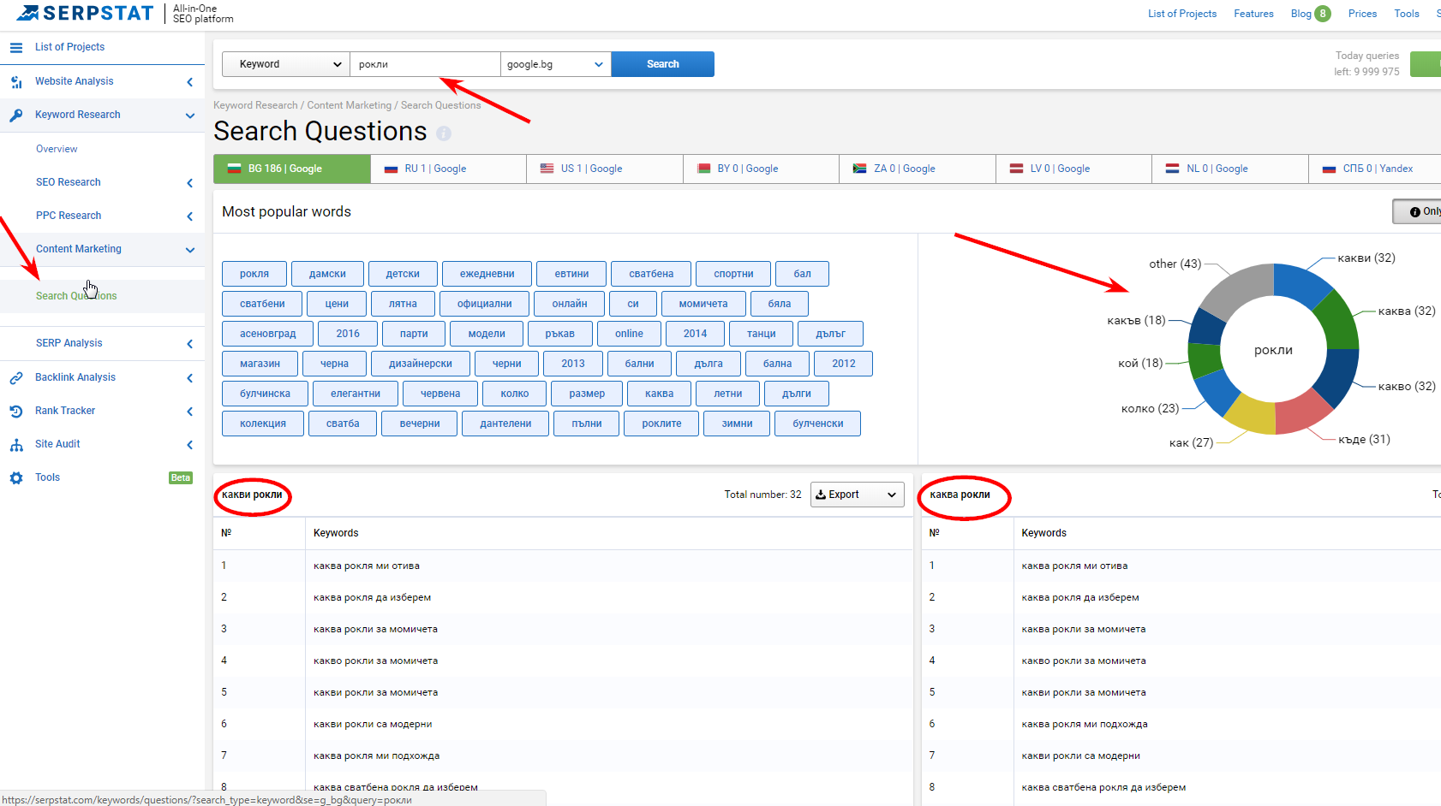
Трябва да имаме ясни отговори на въпроси като:
- Каква е целта на статията ? Какво искаме да постигнем?
- Каква ще е основната тема на публикацията? Или на какъв въпрос искате да отговорим?
- Каква е целевата аудитория?
- Каква информация е необходима, за да напишем съответния текст?
- Каква ще бъде структурата на текста?

Писане на текста
Това е действителният процес, който отнема не повече от 25% процента от общото време. Един съвет от нас — просто пишете! Много хора, когато започват да пишат, се притесняват от много странични и ненужни фактори. Не сте на изпит. Пишете всичко, което ви дойде на ум, а после просто редактирайте. Не е нужно още в самото начало той да има перфектната структура и да следвате някакви конкретни правила. Отворете една нова страница и просто пишете текст. В тази стъпка е много важно да създавате съдържание.
Има определени правила, разбира се, които е препоръчително да се изпълняват, защото така ще имате един правилно структуриран и готов за оптимизация текст.
Правилата, които е добре да спазвате, са следните:
- Обем на текста — приблизително около 2000 символа ( без препинателни знаци).
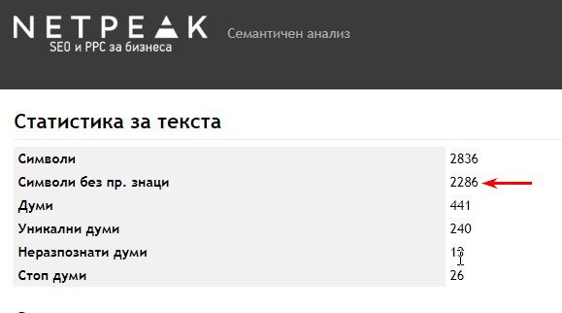
- Не използвайте повече от 1 път на 1000 символа транзакционни ключови думи (цена, купи, цени).
Модификаторите са думи и изрази, които се използват при някаква комбинация от ключови думи.
Пример: имате онлайн магазин за таблети. Много по-добре е да се оптимизира вашият тайтъл по: "Таблет Lenovo Tab на Топ цена", отколкото "Lenovo Tab" . Много често хората, когато търсят някой продукт, добавят модификатор цена.(“Πpoдyĸт“ + “Цена“).
Ето това са транзакционни търсения. Потребителят се е насочил към модел или марка и търси какви оферти се предлагат. Шансът да се конвертира е много по-голям.
- Да не се използват едни и същи тезиси за различните текстове.
- Ключовите думи може да се използват в различен род, падеж, число и т.н.
Пример: уча, учител, учители.Трябва да има разкрити напълно поне няколко тезиса. Ако тези тезиси не са подходящи, моля използвайте по-подходящи, на база предложените ключови думи.
Ако използваме Serpstat, може да предложим следните тезиси:
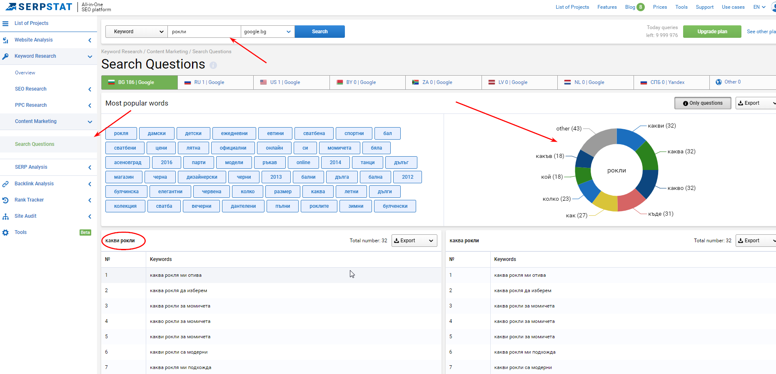
  - Каква рокля да изберем?
  - Каква рокля ми отива?
  - Какви рокли са модерни?
- Липса на правописни и пунктуационни грешки — препоръчвам инструмента за проверка на правопис Клик.
- Уникалност на текста не по-малко от 95% — за проверка на уникалност на текста препоръчвам инструмента Advego.
Хубаво е да споменем, че уникалността на публикацията, която създавате, е от изключително значение. В противен случай можете да усетите неприятности от Google, в частност Panda ъпдейта. Това е алгоритъм, който следи за некачествено и неуникално съдържание на страниците.
- Минимум 2 подзаглавия ( в таг <h2>) — препоръчително е да имаме поне две подзаглавия в самата публикация.
- Подзаглавията в текста да отговарят на основните тезиси на текста.
- Един абзац да не е повече от 500 символа.
- Едно изречение да е не повече от 250 символа.
- Наличие на списъци или таблици в текста (едно от двете задължително):
  - при използване на списъци завършвайте всяко първо или поредно изброяване с точка и запетая “;” ;
  - последното изброяване трябва да завърши с точка “.” ;
  - при написването на текста за страница тип “Категория” използвайте най-много един списък или една таблица;
  - при написването на текст за страница тип “Продукт” може да използвате повече от една таблица или един списък.
- Отсъствие на уводни и излишни думи.
- Текстът да съдържа термини, които придават тематичност на целевата страница.
- Текстът да е лесен за четене, без ненужното повторение на една и съща мисъл.
- Използвайте удебелен и наклонен шрифт само, за да подчертаете важна информация за потребителя, а не за ключови думи.
- Да не се слагат препинателни знаци в края на заглавията и подзаглавията.
- Да се спазва “човешки” начин на написване на текст ( т.е. словоредът трябва да бъде такъв, както нормално говорят хората, а не да прилича на спам-текст).
- Да не се използва една ключова дума повече от 3 %. За проверка може да ползвате инструмента Semantic Netpeak.
- Идеална структура на текста (споделихме това по-горе в статията).

Как се работи с нашия лематизатор Semantic Netpeak
Google отдавна разпознава като черна практика претрупването на ключови думи или така нареченото “keyword density”. Логиката е следната: претрупването с ключови думи прави самия текст доста труден за четене, а това не се оценява добре от Google. Как да оцените качеството на своя текст:
- Влизате в http://semantic.netpeak.bg/ .
- Поставяте текста в бялото поле и натискате “Анализирай”.
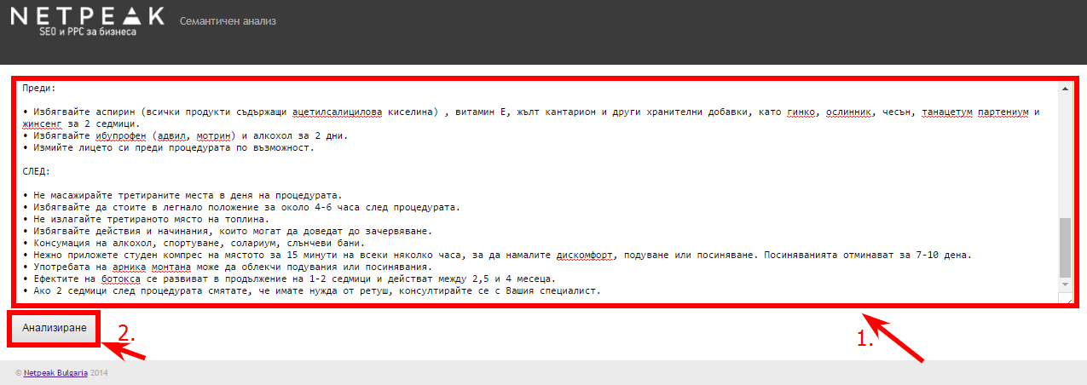
- Поглеждате за следните важни неща:
  - Брой символи без препинателни знаци - необходимо е да бъдат минимум 2000.
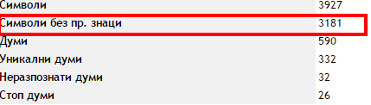
  - Честота на ключовите думи - измерва се в броя повторения, с които тя е била използвана в текста на дадена уеб страница. Тя е абсолютна величина.
Например, ако думата “лаптоп” е ⅓ от всички фрази, то плътността на тази дума е 33,3% . Като цяло плътността не трябва да е по-голяма от 4%, но за някои тематики може да бъде и повече. Трябва да се има предвид типа на ключовите думи:
ВЧ - Високо честотни
НЧ - Ниско честотни
СЧ - Средно честотни
При точно съвпадение процентът е между 1,2 % и 2,5 %.
Всички съвпадения 3,5% - 4%.
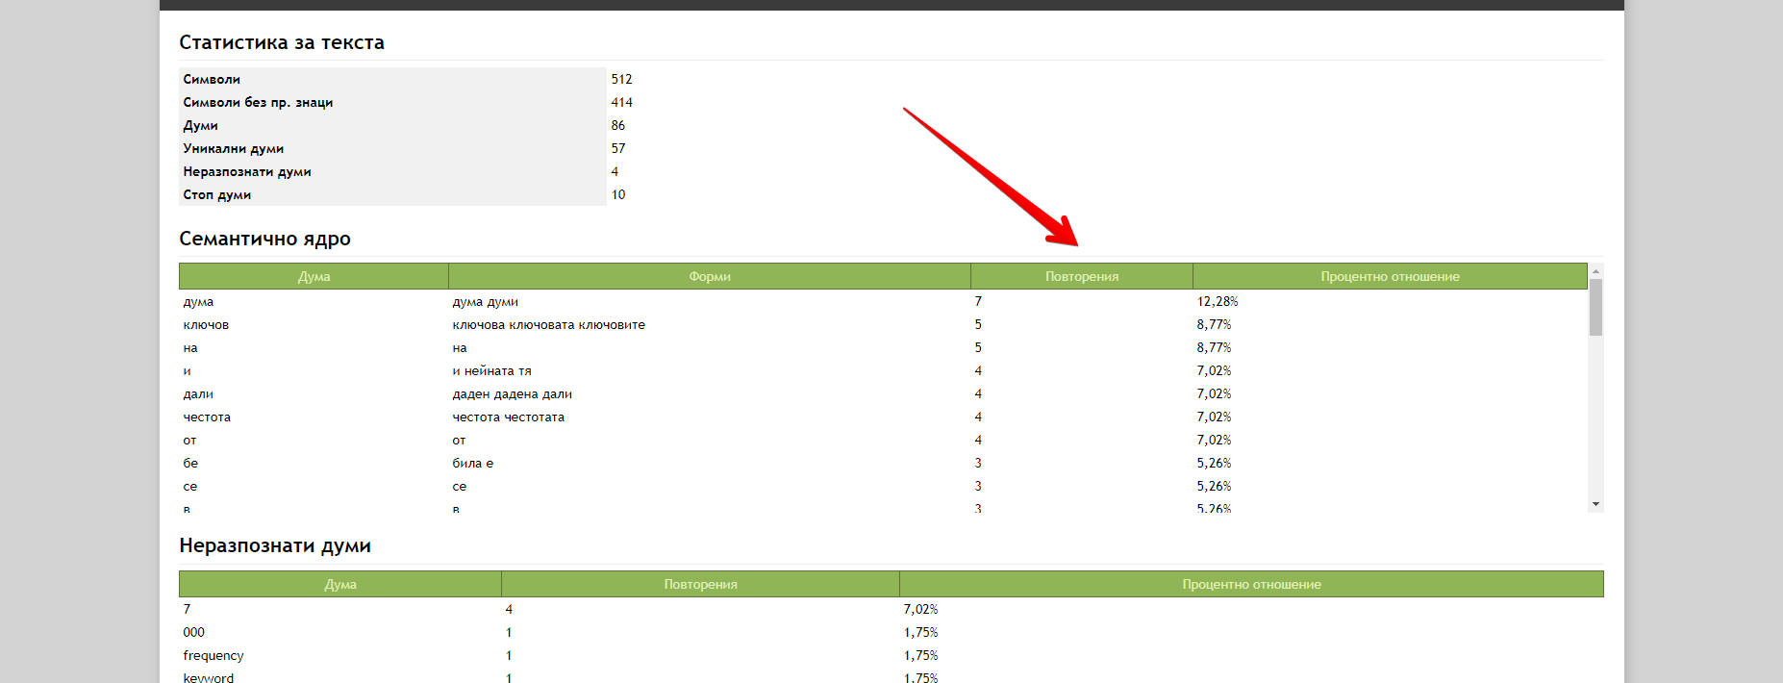
Забележка 1: Думи като в, след, над, под и всякакви други съюзи не се броят за ключови думи.
Забележка 2: Преглеждайте и долния панел в лематизатора “Неразпознати думи”, има огромен шанс там също да има ключови думи.

Редактиране на текста
Това е последната фаза на писане. Последната стъпка отнема най-много време, което е разбираемо. Тук вие трябва вече да направите по-обстоен анализ на вашата публикация. Прочетете я и коригирайте всичките нередности. Препоръчвам да предприемете следните действия:
- прегледайте текста и го прочетете на глас — четеното на глас много добре помага да разберем как звучи и как хората биха реагирали при прочитането му. Трябва да се направи преценка кое е удачно да се остави в текста и кое трябва да се промени, за да звучи добре;
- оформете структурата на текста — започнете да оформяте текста спрямо нашия шаблон. Вижте кое е вашето заглавие, подзаглавие. Правилно ли са подредени списъците и дали имат завършен вид;
- проверете за пунктуационни и правописни грешки;
- анализирайте логическа свързаност на изреченията;
- поискайте отзив от колега/приятел за текста — поискайте мнение и от друг човек и нека ви посъветва какво може евентуално да се промени и защо;
- проверете дали отговаря на правилата за писане на текст.

Извод
Много е важно при създаването на SEO текстове да следвате всичките стъпки. Трябва да сте организирани и да имате идеен план как трябва да се случат нещата. Като обобщение бихме ви дали следните съвети:
- Отделете нужното време да си набавите странична информация относно тематиката на публикацията.
- Не се страхувайте да създавате текст. Пишете и пресъздайте на един бял лист всичките си идеи за публикацията.
- Спазвайте съответните граматични и пунктуационни правила.
- Използвайте максимално тематична лексика и синоними.
- Създавайте уникален текст. Той трябва да е полезен и удобен за четене. Създавайте текстове за хора, а не за търсачки.
- Текстът трябва да съдържа призив към действие.
- Желателно е в текста да се добавят усещания (представете си, как, усещате, докосвате и т.н.).
- Забавлявайте се, докато създавате съдържание. Бъдете креативни и оригинални. Това ще ви донесе най-добрите резултати.

